CEMP – Centro Educacional Marapendi


Nome: ______________________________________________ Data: / /2026
Professor(a): Francisco Monteiro 8º Ano do Ensino Fundamental II Turma: _____
ATIVIDADES DE GEOMETRIA - 2º TRIMESTRE

- Observe os polígonos que Marcos recortou de uma revista.
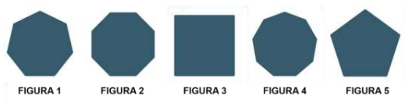
Classifique cada polígono por meio de seus lados.

2) Veja as figuras abaixo:
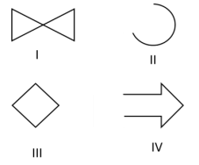
Considerando que polígonos são formados por segmentos de retas fechadas que não se cruzam e que o número de lados, vértices e ângulos deve ser igual, qual dessas figuras é um polígono?

3) Observe as figuras abaixo:
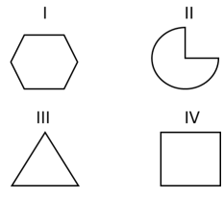

Considerando que polígonos são figuras geométricas inteiramente formadas por lados, responda:
Qual das figuras acima não é um polígono?

4) Qual o perímetro de um campo de futebol que tem as seguintes medidas em seus lados: 5m, 8m, 5m, 8m.

5) Pinte somente os que são considerados Polígonos:

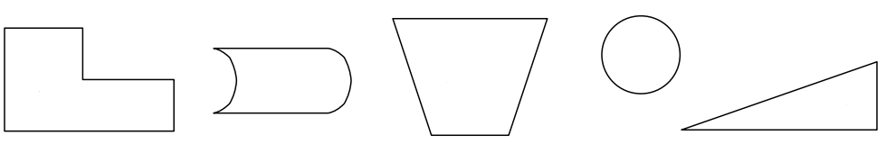

6) Identifique os elementos do Polígono abaixo:

- Vértices :
- Lados :
- Diagonais :
- Ângulos internos:
